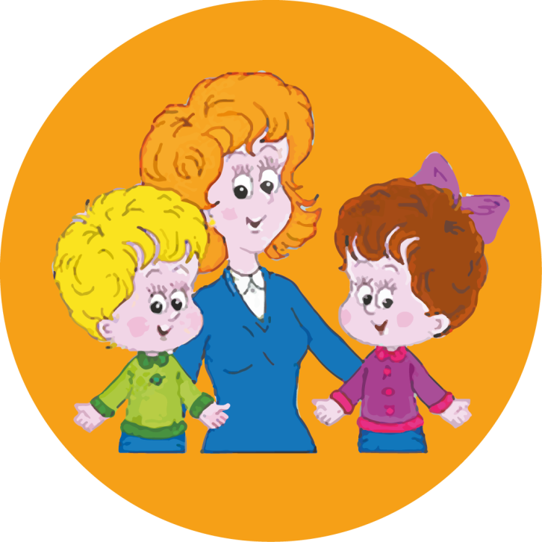 | Консультационный центр  КОУ «АШДС № 301»

Уважаемые педагоги,
если вы осуществляете
инклюзивное образование или только его собираетесь вводить,
то на базе консультационного центра КОУ «АШДС № 301»
вы можете получить квалифицированную помощь
по следующим вопросам:

- Документы, необходимые для зачисления ребенка с ОВЗ в образовательное учреждение.
- Организация и осуществление работы ПМПК образовательного учреждения психолого-медико-психологического сопровождения дошкольников и школьников с ОВЗ и их родителями (законными представителями).
- Составление коррекционно-развивающего маршрута дошкольников и школьников с ОВЗ и его реализация.
- Структура Рабочих программ педагогов образовательного учреждения, осуществляющих образование дошкольников и школьников с ОВЗ.
- Методы и приемы коррекционно-развивающей работы педагога-психолога с дошкольниками и школьниками с ОВЗ над развитием и коррекцией эмоционально-волевой сферы.
- Методы и приемы коррекционно-развивающей работы учителя-логопеда с дошкольниками и школьниками с ОВЗ над развитием компонентов речи.
- Методы и приемы коррекционно-развивающей работы учителя- дефектолога с дошкольниками и школьниками с ОВЗ над развитием и коррекцией познавательной деятельности.
- Методы и приемы социально-коммуникативного развития дошкольников и школьников с ОВЗ со сверстниками в условиях группы и/или класса образовательного учреждения.
- Методы и приемы включения в образовательную деятельность дошкольников и школьников с ОВЗ в условиях группы и/или класса образовательного учреждения.
- Приемы и упражнения, направленные на развитие и укрепление общей моторики дошкольников и школьников с ОВЗ в работе инструктора ФК.
- Приемы и упражнения, направленные на развитие ручной умелости и подготовку руки к письму дошкольников и школьников с ОВЗ.
- Организация дистанционного образования дошкольников и школьников с ОВЗ в период прохождения реабилитационных мероприятий.

Также вы можете задать свои вопросы.

За помощью можно обратиться:
1. По телефону – 32-36-60 (Белослудцева Татьяна Анатольевна) или написать письмо на эл. почту: tkobzun@bk.ru.

2. По телефону – 61-01-55 (Золотарева Любовь Александровна) или написать письмо на эл. почту: lzolotarova@mail.ru.

3. по телефону – 72-17-70 (Коннова Наталья Александровна) или написать письмо на эл. почту: natal_kon@mail.ru.



